  - التدفئة المركزية المستوى الرابع الوحدة الأولي أجهزة التحكم

س1 :- ما الهدف من التحكم الآلي
- توفير الاحتراق الجيد 2- توزيع الحرارة بصورة صحيحة 3- توفير الوقود 4- التحكم بدرجة حرارة الماء
س2:- ما طرق التحكم بدرجة حرارة الماء في المرجل
- منظم درجة حرارة الماء (ثيرموستات ) 1- المغموس 2- الملامس 3- المنظم المزدوج
- منظم درجة حرارة الغرفة
س3:- اشرح مبدأ عمل منظم حرارة الماء المغموس
يتكون من بصيلة مملوء بسائل حساس مغموس داخل ماء البويلر عند ارتفاع درجة الحرارة يتمدد السائل ويقوم بفصل نقاط التلامس داخل جهاز التحكم وتتوقف الحارقة عن العمل وعند انخفاض درجة الحرارة بحدود 10 درجات يتقلص السائل ويقوم بوصل نقاط الاتصال وتشغيل الحارقة 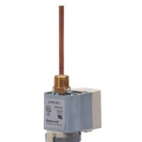
س4:- ما الهدف من تركيب المنظم الاحتياطي (قاطع وقاية )
حماية المرجل في حال فشل المنظم الأول في عملة ويقوم بفصل النظام ولا يعاود العمل الا بعد تشغيله يدويا يضبط على درجة حرارة 95 مْ
س5:- ما شروط تركيب منظم درجة حرارة الغرفة
- على ارتفاع 1،5 م (خط النفس )2- على بعد 1،5من منتصف المشع الاول
- 3- على بعد 2،5 م من مصدر الحرارة 4- في مكان يسهل الوصول اليه 5- في مكان لايؤثر فيه الأثاث
س6:- أي المنظمات الحرارية التي تتحكم بتشغيل الحارقة
- منظم درجة حرارة الغرفة 2- منظم حرارة ماء المرجل المغموس 3- منظم حرارة الماء السطحي
4منظم درجة حرارة الغازات العادمة 5- منظم درجة حرارة الجو الخارجي
س7:- عدد أنواع ساعات المراقبة لنظام التدفئة
- ساعة درجة الحرارة 2- ساعة مراقبة الضغط 3- تدريج مستوى الماء في المرجل 4- صمام الأمان
5- الصمام المنظم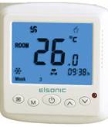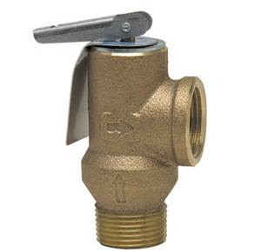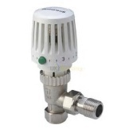
س8:- فيما يستخدم منظم درجة حرارة الحيز وأين يستخدم
يستخدم للتحكم في درجة حرارة الحيز (حرارة الغرفة ) يوضع داخل المنزل في مكان متوسط من البيت
صلاح الدين السده

  - التدفئة المركزية المستوى الرابع الوحدة الأولي أجهزة التحكم

س9:- قارن بين منظم درجة حرارة المغموس ومنظم الغرفة من حيث الاستخدام ومكان التركيب ؟
ا لمنظم المغموس الجزء الحساس يكون داخل مياه البويلر مكان التركيب داخل البويلر
منظم الغرفة الجزء الحساس داخل غرفة الجلوس مكان التركيب على جدار الغرفة
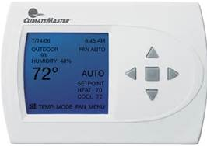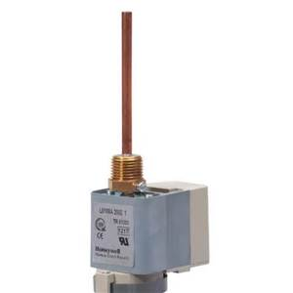

س10:- ما طرق تركيب منظمات أجهزة التسخين بالهواء ؟
- تركيب المنظم على الخط الراجع 3- تركيب المنظم على خط تغذية الهواء النقي
- تركيب المنظم على الخط الصاعد
س11:- ما هو منظم خنق الهواء ؟
يصنع من الصاج على شكل ريش يتحكم في تدفق كميات محددة من الهواء حسب التصميم ويتحكم بها من خلال محرك كهربائي
س12:- كيف يتم التحكم في تشغيل فرن الهواء الساخن ؟
يتم تشغيل الحارقة عن طريق منظم درجة حرارة الغرفة ويتم تشغيل المراوح من خلال منظم ملامس للمبادل الحراري عند وصول درجة الحرارة 60م ْ يقوم بتشغيل مراوح خاصة لدفع الهواء الساخن من خلال قنوات صاج .
س13:- ما وظيفة صمام الأمان في أنظمة التدفئة بالماء الساخن ؟
صمام يحتوي على نابض عند زيادة الضغط اعلي من ثلاث بار يقوم بفتح مخرج جانبي وتخفيض الضغط لحماية البويلر من الضغط العالي 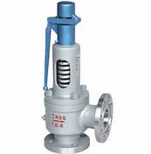

س14:- لماذا يستخدم المازج الحراري :- للتحكم في تدفق الماء واتجاه السر يان
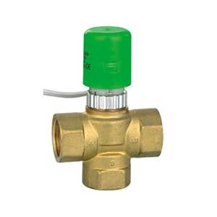المازج الحراري الكهربائي
  - التدفئة المركزية المستوى الرابع الوحده الثانية التدفئة بالبخار
س1:- على ماذا يعتمد اختيار مولدات البخار ؟
- كمية البخار 2- ضغط البخار ودرجة حرارته 3- المدى المطلوب مستقبلا ( زيادة القدرة )
4 - الغرض من الإنشاء للتدفئة او للعمليات الصناعية او المنزلية 5- خصائص الحمل نوعية البخار
س2:- ماالعوامل التي تحكم انتاج وحدات التوليد ؟
- الوحدات الصغيرة 2- الوحدات الكبيرة 20 طن /ساعة 3- الوحدات المركزية 350 بار أغراض متعددة
س3:- ما مكونات وحدة التوليد ؟
- الحارقة 2- أجهزة القياس 3- أجهزة التحكم 4- صمامات الأمان 5- لوحة التشغيل الكهربائية 6- المضخات
7- خزانات التغذية ومياة التكثيف 8- المدخنة الأفقية 9- الفتحات الخاصة 10- معدات سحب الغازات
س4:- ما مكونات نظام التغذية لمياة المرجل ؟
- مصدر المياه 2- وحدة المعالجة ومضخة حقن الكيماويات 3- خزانات مياه التغذية والتكثيف
- أجهزة القياس والتحكم 4- المضخات 5- المحابس والصمامات
س5:- ما مكونات نظام التغذية للوقود ؟
- خزان الوقود وأجهزة السلامة 2- سخان الوقود 3- خزان الوقود اليومي 4- المضخات والأنابيب
5- اجهزة القياس والتحكم
س6:- ما هي المتغيرات التي يتم التحكم بها داخل البويلر ؟
- أحمال التدفق الحراري 2- تدفق الوقود 3- تدفق الهواء 4- معدل تدفق المياه والبخار 5- معدل سريان العادم
س7:- علل – إمرار الغازات العادمة ضمن ممرين او ثلاث ممرات متعاكسة
للحصول على كفاءة إنتاجية أكثر من عملية الاحتراق
س8:- ما أسباب عدم استخدام البخار في التدفئة المنزلية ؟
- ارتفاع كلفتة الإنشائية والتشغيلية 2- حاجته الى الكثير من الضوابط وأجهزة التحكم 3- خطورته من الضغط والحرارة المرتفعة جدا
س9:- ما هي المعايير والمواصفات التى يجب توفرها في مرجل البخار ؟
- القدرة لإنتاج الحد الأقصى من البخار مع الحد الادنى من الوقود
- استطاعة المرجل للاستهلاك وتغيرات الحمل
- إنتاج البخار بسرعة 4- تحمل الاجتهادات الحرارية والضغط 5- تجهيز المرجل بوسائل أمان من الحوادث
6-توفر لوحة تشغيل ومراقبة كهربائية حسب المواصفات 7- احتواء المرجل على أنظمة توليد الطاقة ومضخات المياه
8-. سهولة الصيانة 9- عدم شغل حيز كبير

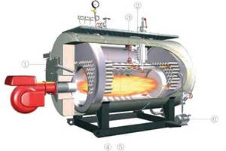
التدفئة المركزية المستوى الرابع الوحده االثانية التدفئة بالبخار
س10 :- ما ملحقات مرجل البخار ؟
- صمام الأمان إخراج الضغط الزائد عن الحد الذي ضبط علية الصمام
- صمام إغلاق خط التزويد إيقاف سريان البخار
- مقياس ضغط البخار ( كجم /سم2) (بار ) ( كيلو باسكال )
- الوصلة المرنة تمثل عازل مائي لمنع دخول البخار الى المقياس
- محبس عدم الرجوع مرور السائل في اتجاه واحد
- مقياس مستوى الماء أنبوب زجاجي لبيان مستوى الماء في البويلر
- صمام التصريف لإخراج الترسبات والتكلسات والأملاح في قعر المرجل
س11:- عدد أنواع المحابس تبعا لفتحات الدخول والخروج
1 1- محابس الفلنجات الضغط اعلى من واحد بار القطر اعلى من 50 ملم
2-محابس القلاووظ الضغط اقل من واحد بار القطر اقل من 50 ملم
تبعا لمادة الصنع
- محابس الصلب الضغط اعلى من 10 بار
- محابس الزهر الضغط اقل من 10 بار
تبعا للوظيفة
- محابس إيقاف 2- محابس عدم الرجوع 3- محابس التفريغ تحت الضغط 4- صمام امان
5-.محبس تخفيض الضغط 6- مصفاة مياه 7- مصيدة بخار

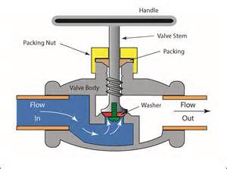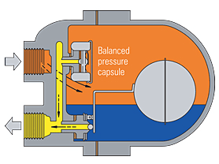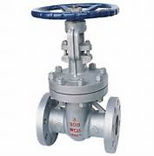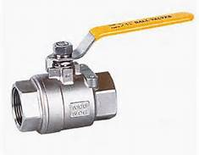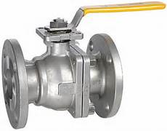
صلاح الدين السده

التدفئة المركزية المستوى الرابع الوحده الثانية التدفئة بالبخار
انواع المصائد
- المصائد الميكانيكية :- ا- مصيدة ذات عوامة نحاسية محكمة
ب- مصيدة ذات عوامة رافعة او سائبة
ج- مصيدة الدلو المقلوب
- المصائد الحرارية :- ا- مصيدة البخار الثيرموستاتية
ب- مصيدة البخار المتعادلة الضغط (الضغط المتوازن )
ج- المصيدة الثيرموستاتية ثنائية المعدن
د- مصيدة البخار الثيرمودينامية
مصيدة البخار الميكانيكية :- نوع العوامة تعتمد على كثافة الماء عندما يتجمع الماء المتكاثف داخل المصيدة يعمل على رفع العوامة الى اعلى فاتحا محبس خروج الماء المتكاثف وعند دخول البخار يعود العوامة اسفل المصيدة مغلقا محبس الخروج

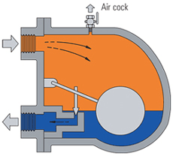
مصيدة الدلو المقلوب :- تعتمد على اختلاف كثافة البخار والماء عند دخول الماء المتكاثف يغطس الوعاء اسفل ليفتح ماسورة خروج الماء المتكاثف وعند دخول البخار يعمل على دفع الوعاء نحو الأعلى مغلقا فتحة الخروج
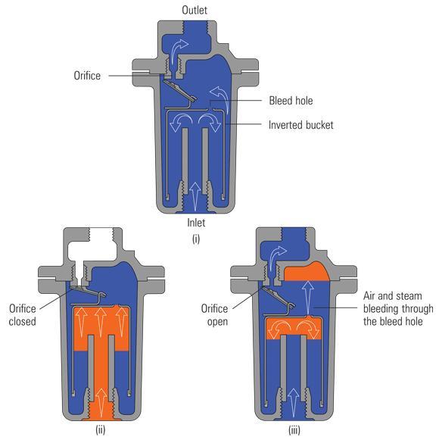
مصيدة البخار الثيرموستاتية :- التمدد السائلي تتكون من اسطوانة متموجة متصلة مع مكبس مملوء زيت يتأثر بالحرارة عند دخول البخار يقوم بطرد الهواء المتجمع داخل المصيدة ويتمدد الزيت داخل الاسطوانة مغلقا فتحة خروج الماء وعند دخول الماء المتكاثف يبرد الزيت ويتقلص فاتحا محبس خروج الماء المتكاثف لها قدرة فائقة لإخراج الهواء عند التشغيل / يمكن ضبط المصيدة أثناء التشغيل / لاتتحمل درجات الحرارة العالية
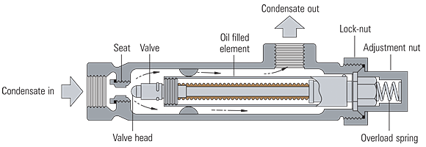صلاح الدين السده

التدفئة المركزية المستوى الرابع الوحدة الثانية التدفئة بالبخار
مصيدة البخار ثنائية المعدن :- تتكون الشريحة من معدنيين مختلفين عند ارتفاع درجة الحرارة يتمدد المعدن بشكل تقوص دافعا قلب المحبس الى اسفل مغلقا فتحة خروج الماء عند دخول الماء المتكاثف وانخفاض درجة الحرارة تعود الشريحة الى وضعها الاصلى وتقوم بفتح محبس خروج الماء المتكاثف 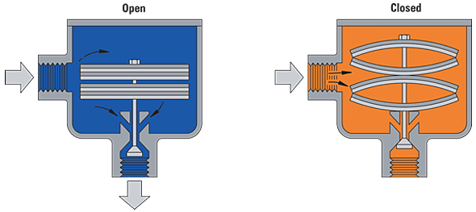
مصيدة البخار المتعادلة الضغط :- تحتوي على كبسولة صغيرة فيها سائل تقل درجة غليانه عن غليان الماء حيث يتأثر السائل بالحرارة ويتمدد مغلقا فتحة خروج الماء وعندما يبرد نتيجة الماء المتكاثف يتقلص السائل فاتحا محبس خروج الماء

مصيدة البخار الثيرمودينامية :- تعتمد على سرعة السائل عند دخول الماء ينغمر القرص المتحرك ويفتح ماسورة الخروج لإخراج الماء المتكاثف وعند وصول البخار بدرجة حرارة مرتفعة وسرعة عالية فأن قوة البخار ستدفع القرص نحو الأسفل فتغلق المصيدة لمنع البخار من الخروج
يجب عزل المصيدة في المناطق الباردة / تستخدم للضغوط العالية والبخار المحمص
س12:- ما أماكن تركيب مصائد البخار :-
- فتحة الخروج من المبادلات الحرارية
- فتحة دخول صمامات تخفيض الضغط وصمامات التحكم
- عند نهاية خطوط توزيع البخار
- في المجمعات الرئيسة لتوزيع البخار
- عند المواضع السفلى في الموزعات الرأسية للبخار وحلقات التمدد
- على الخطوط المباشرة لتوزيع البخار
- عند فوهات الخروج للتفريعات المنصوبة على خطوط البخار

علل:- تركيب مصفاة البخار بصورة أفقية
لأن تركيبها بصورة عمودية سيسمح بتجمع بعض البخار المتكاثف داخلها عند توقف النظام
علل:- تركيب المصفاة قبل مصيدة البخار
لمنع وصول الأجسام الغريبة الى المصيدة

ميلان أنابيب البخار ( الانحدار) الخط الرئيس 250:1م الخط المتجه للمصيدة 20:1 م
التدفئة المركزية المستوى الرابع الوحدة الثانية التدفئة بالبخار
س13:- ماهي ابرز الأسس والمعايير الخاصة بتركيب مصائد البخار ؟
- تصميم الخطوط الرئيسة بانحدار متر لكل 250 م
- مد الأنابيب بانحدار سلبي قطر أنبوب البخار هو الأكبر
- تصميم أنبوب المياه المتكاثفة المتجهة للمصيدة بانحدار متر لكل عشرين متر
- تركيب التفريعات من اعلى خطوط البخار
- تركيب مصفاة البخار قبل صمام التحكم وصمام تخفيض الضغط بصورة أفقية
- عمل فتحات من الزجاج الشفاف لمشاهدة البخار
- تركيب المصفاة قبل المصيدة
- عدم استخدام طريقة الممر الجانبي
- استخدام مصائد تحتوي على معدات طوقيه مشفهة
س14:- علل تصنع الأنابيب المستخدمة في المبادلات الحرارية من النحاس ؟
لأنه اقل سمكا وأكثر توصيلا للحرارة
س15:- ماهو مبدءا عمل فاصل البخار ؟
عبارة عن نموذج يحتوي على عدد من الحواجز التي تجبر البخار على سلوك المسار الملتوي الجسيمات الأثقل تحاول السير في اتجاه مستقيم فتستقر على الحاجز . يعمل الفاصل على إزالة قطرات الماء من البخار الرطب وتصريف الماء المار بالأنبوب
س16:- عرف المبادل الحراري :-
جهاز يتم بواسطة نقل الحرارة من وسط ذي درجة حرارة مرتفعة الى وسط ذي درجة حرارة منخفضة
س17:- عدد انواع المبادلات الحرارية
- المبادل الحراري ذو الغلاف والأنابيب ا) غلاف وحزمة أنابيب ب) غلاف وأنبوب على شكل حرف U
- المبادل الحراري ذو الأنابيب والصفائح
- المبادل الحراري الاسطواني ذو الأنبوبين
س18:- ما هي المتغيرات التي تعمل ضمنها المبادلات الحرارية ؟
- الفرق في درجات الحرارة بين الوسيطين
- سرعة جريان المائع فوق الأنابيب
- مادة صنع الأنابيب وسمكها
- معامل الانتقال الحراري للأنابيب
- طرق معالجة المياه ونظافته
س19:- علل:- يجب التخلص من الهواء في شبكات البخار
لأن الهواء يشكل طبقة عازلة تمنع البخار من التكاثف على سطوح تسخين الهواء ويقلل التبادل الحراري
س20 :- علل :- تركب الهوايات قرب قاعدة الأجهزة أسفل الأجهزة ؟
لأن الهواء أكثر كثافة من البخار ويتجمع أسفل الأجهزة
س21:- ما المقصود بمعالجة المياه
إزالة الشوائب والأملاح والغازات الذائبة والمواد الصلبة وتخفيض نسبة تركيزها
س22:- ما الهدف من معالجة المياه
- منع تكون القشور في الغلاية
- الحد مكن تكون الرغوة وتجنب التلوث 3- الحد من تاكل جسم الغلاية بسبب الاكسجين الذائب في الماء
- التدفئة المركزية المستوى الرابع الوحده الثانية التدفئة بالبخار
س23:- عدد طرق معالجة المياه 1) المعالجة الداخلية 2) المعالجة الخارجية
س24:- كيف تتم المعالجة الداخلية ؟
- التخلص من الشوائب الموجودة داخل الغلاية
- التحكم في التآكل 3- التخلص من الأكسجين المذاب 4- التخلص من العسر القلوي 5- ترسيب الأملاح
س25:- كيف تتم المعالجة الخارجية ؟
إزالة الشوائب وتخفيض تركيزها قبل دخولها إلى البويلر ويتم بالطرق التالية :-
- إمرار الماء ضمن مصافي لإزالة الشوائب
- التبادل ألايوني 3- نزع الغازات 4- نزع المعادن
س26 :- كيف تتم معالجة التمدد في شبكات البخار الطولية ؟
- فواصل التمدد المنزلقة 2- الفواصل المرنة النابضة 3- حلقات التمدد الحلقية وشكل حذوة الفرس
شبكات البخار
يجب ان يكون ميلان الأنابيب باتجاه سريان البخار وذالك لتقليل المقاومة بين البخار والماء المتكاثف الملاصق للأسطح الداخلية للأنبوب . يجب توصيل وصلات نازلة على الخط الرئيس لتصريف الماء المتكاثف .
س27:- لماذا يتم معالجة تمدد شبكات البخار ؟
لأن تناوب عملية التسخين والتكثيف ينتج التمدد والتقلص ويؤثر في الأنابيب ويودي إلى كسرها عند المناطق الضعيفة .
س28:- ماهي الأمور الواجب اتخاذها للتقليل من خطر التمدد والتقلص ؟
- تثبيت الخط الرئيس جيدا وترك الفروع الصاعدة حرة
- استعمال فواصل تمدد في الخطوط الصاعدة والأفقية
- امتصاص حركة التمدد باستعمال مسارات نابضية الحركة على نهاية خطوط البخار القصيرة

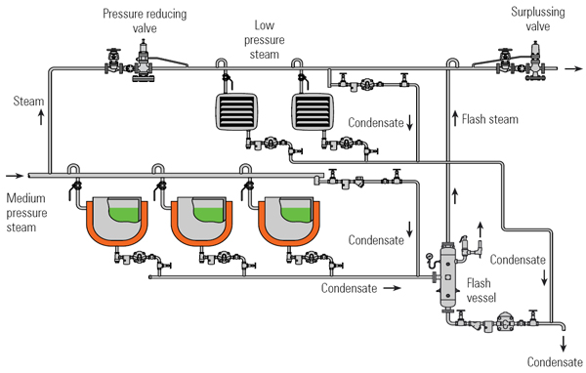

التدفئة المركزية المستوى الرابع الوحدة الثالثة المداخن
س1:- عرف المدخنة :- الأداة التى تسحب غازات الاحتراق ونقلها من غرفة الاحتراق الى منطقة أعلى من المباني المجاورة
وسحب الهواء اللازم لتنظيم عملية الاحتراق .
س2:- ما فوائد المدخنة ؟
- سحب كمية الهواء اللازمة لعملية احتراق الوقود .
- سحب غازات الاحتراق من غرفة الاحتراق .
- تنظيم عملية الاحتراق الناتجة من خلط الوقود والهواء .
س3:- عدد انواع السحب في المداخن .؟
- السحب الطبيعي : هو الفرق بين وزن عمود الهواء خارج المدخنة ووزن عمود مساو من الغازات داخل المدخنة .
- السحب ألقسري : يتم تركيب مروحة لدفع الهواء الى غرفة الاحتراق او مروحة أسفل قاعدة المدخنة .
س4:- مالهدف من تركيب منظم سحب الغازات وكيف يعمل ؟
يستخدم للتحكم في السحب الزائد او الاختلال في عملية السحب بسبب الظروف الجوية .
مبدءا العمل : عند انخفاض الضغط في المدخنة يقوم المنظم بتعديل وضع فتحة المنظم للسماح بدخول الهواء الخارجي للمساعدة في عملية السحب .
س5:- عدد طرق تركيب منظم السحب ؟ 1) منظم السب على المدخنة الأفقية 2) منظم السحب على المدخنة الرأسية
س6:- كيف يتم حساب أبعاد المدخنة ؟ يتم حسابها من خلال جداول خاصة بذالك تبعا لقدرة المرجل وكمية غازات الاحتراق
س7:- علل : يتم رفع المدخنة أكثر من مترين فوق اخر سطح للبناء ؟
للتخلص من الغازات المحترقة بعيدا عن السطح وتوجيها الى منطقة التيارات الهوائية الحرة
س8:- ما انواع المداخن من حيث مادة الصنع ومواصفات كل نوع ؟
- مداخن الصاج : صنع الاكواع واسعة وملساء لمنع نواتج الاحتراق . وجود فتحات تنظيف عند تغيير مسار الغازات . انسيابه الوصلات والنقاصات لتسهيل مرور الغازات . وجود فتحات لتركيب منظم السحب . سهولة الفك والتركيب والصيانة . عزلها بالصوف الزجاجي للمحافظة على درجة الحرارة
- مداخن الطوب الأسمنتي : تبنى على قاعدة إسمنتية . قريبة من غرفة المرجل . عمل باب أسفل المدخنة للصيانة . مراعاة سطحها أملس من الداخل لمنع تراكم مخلفات الاحتراق . تزويدها بغطاء اعلى المدخنة لمنع دخول مياه المطر
- مداخن الطوب الحراري : نفس الأمور الواجب مراعاتها لمداخن الطوب الأسمنتي .
س9:- ما ابرز إعمال الصيانة السنوية للمداخن ؟
- تنظيف مخلفات الكربون المتجمعة في صندوق الاحتراق بالمرجل .
- تنظيف المدخنة الأفقية من الكربون باستخدام فراش خاصة .
- تنظيف المدخنة الراسية باستخدام كيس من الخيش مملوء بالرمل .
- فتح الباب أسفل المدخنة وتنظيف المخلفات .
- تجميع الأوساخ والتخلص منها بطرية صحيحة .
س9:- كيف يتم سحب نواتج الاحتراق ؟
إذا قل وزن عمود الغازات الساخنة عن وزن مساو له من الهواء البارد .

التدفئة المركزية المستوى الرابع الوحده الرابعة التدفئة بالهواء الساخن
التدفئة بالهواء الساخن :- التحكم في ظروف هواء المنزل من حيث درجة الحرارة والرطوبة والنظافة والتوزيع
العمليات التي تتم على الهواء :-
- التسخين بواسطة
- التنقية وإزالة الشوائب والأتربة من الهواء
- ترطيب الهواء إضافة بخار الماء والماء المذرر للهواء
- توزيع الهواء بالكميات والسرعات
مكونات نظام التدفئة بالهواء الساخن :-
- أجهزة التسخين:- افران هواء / مسخنات كهربائية / المبادلات الحرارية /الطاقة الشمسية / المضخة الحرارية
- مراوح السحب سحب الهواء ودفعة او تدويره مع محرك
- أجهزة تنقية الهواء
- أجهزة الترطيب
- شبكة القنوات
- أجهزة التحكم بعمل النظام
مكونات فرن الهواء :-
- غرفة الاحتراق
- حارقة الوقود
- مراوح الهواء
- مصفي الهواء
- أجهزة التحكم
- صندوق مزج الهواء
تصنيف افران الهواء تبعا لاتجاه حركة الهواء
- أفران دفع من أسفل الى أعلى 2- افران دفع من أعلى الى أسفل 3 - أفران دفع أفقية
المضخة الحرارية :- تعمل ضمن نظام التكييف المركزي تقوم بتزويد النظام بالهواء الساخن من خلال دورة التبريد المعكوسة
المبادلات الحرارية :- ملفات او اسطوانة تحوي على مياة ساخنة او بخار ويتم نقل الحرارة الى الهواء بالتبادل الحراري
ويمكن تزويد النظام بملفات مياه باردة او ساخنة قادمة من جهاز التبريد
الطاقة الشمسية :- مصدر للحصول على الحرارة بأقل كلفة وأقل تلوثا للبيئة ويمكن الافادة منها للمباني المشغولة صباحا
طرق الاستفادة من الطاقة الشمسية :-
- ألواح التجميع للطاقة الشمسية . سحب الهواء الساخن بواسطة مروحة مركبة داخل لوح تجميع للطاقة الشمسية تعمل على دفعة نحو الحيز المراد تد فئته
- الألواح الممتصة للطاقة الشمسية . يمر الهواء عبر الواح مثقبة ويودي الى ارتفاع درجة الحرارة ويسحب عن طريق مراوح الى داخل الحيز

التدفئة المركزية المستوى الرابع الوحده الرابعة التدفئة بالهواء الساخن
المراوح
اجهزة تعمل على تحريك الهواء ورفع ضغطة وتحريكة الى مختلف الاماكن . وتعمل على احداث ضغط لازم لتحريك الهواء وتوزيعة .
انواع المراوح :-
المراوح الطاردة عن المركز : - يدخل الهواء على نحو مواز للمحور ويخرج متقاطعا / ضجيج منخفض /سرعة عالية /كمية هواء كبيرة تصنع حسب وضعية الريش الى
- مراوح ذات ريش قطرية مستقيمة ضغط ساكن قليل
- مراوح ذات شفرات منحنية للامام باتجاه الدوران بحاجة الى هواء نظيف درجة حرارة منخفضة ضغط منخفض يتطلب استخدامها توفر كميات هواء كبيرة
- مراوح ذات ريش منحنية الى الخلف الشفرات عكس اتجاه الدوران معدل جريان منخفض الضغط عالى
المراوح المحورية :- تجاه الدوران مواز للمحمور عند الدخول والخروج ميزاتها تحريك كميات كبيرة من الهواء ومن عيوبها الضجيج عالى ومن تصنيفاتها :-
- مراوح دافعة تصريف كميات كبيرة بضغط منخفض
- مراوح محورية الانبوبية تركب الريش على عجلة داخل غلاف انبوبي تصرف كميات كبيرة مكن الهواء الضجيج عالي
- المراوح المحورية ذات ريش توجية وجود الريش لزيادة الضغط والكفاءة
اماكن تركيب المراوح
- مدخل فرن الهواء لسحب الهواء ودفعة باتجاه السطح الخارجي
- داخل مجرى الهواء لسحب الهواء الراجع من الغرف
- تركب على نواشر الهواء لدفع الهواء داخل الغرف
التحكم في كمية الهواء واتجاهه
لزيادة كمية الهواء المتدفقة نعمل على
- تغيير البكرات ( سرعة المرومحة ×قطر بكرة المحرك = سرعة المحرك × قطر بكرة المروحة )
- الخوانق والمخمدات : تعمل على زيادة او نقصان الحيز الذي يمر به الهواء بدون تغيير سرعة الهواء
- موجه الهواء الخاص بالشفرات يثبت على مدخل المروحة توجيه الهواء بزاوية محددة
- مفتاح التحكم بالسرعة
- تركيب اكثر من مروحة داخل القناة
- المقسمات تركب عند تفرعات قنوات الهواء

مصافي الهواء ( الفلاتر )
يتكون الهواء من :- نيتروجين اكسجين ثاني اكسيد الكربون غازات خاملة بخار الماء
مصادر تلوث الهواء
- ملوثات غازية ( الدخان ) 6- مواد التنظيف الكيميائية
- ماكنات المباني الصناعية 7- نواتج الاحتراق
- العفن والفطريات والجراثيم 8- الغبار والاتربة
- ازدحام الأشخاص
- أعمال الطبخ وانتشار الأبخرة والزيوت
التدفئة المركزية المستوى الرابع الوحدة الرابعة التدفئة بالهواء الساخن
الامور الواجب مراعاتها للمحافظة على بيئة صحية لهواء المنزل :-
- التحكم في مصدر الملوثات
- تجنب التدخين في الأمان المكيفة
- المحافظة على مستوى الرطوبة لمنع نمو الفطريات
- صيانة الاجهزة المنزلية التي تعمل بالوقود
- استخدام مصفيات خاصة تركب فوق افران الطبخ
- التهوية :- زيادة كمية الهواء الخارجي الذي يصل الى الداخل ومن طرق التهوية
- فتح النوافذ والابواب
- تشغيل مراوح المطبخ
- خلط الهواء الخارجي بالهواء الراجع
- تنقية الهواء :- ازالة الملوثات من الهواء
سوال :- كيف تعمل التهوية على المحافظة على صحة هواء المنزل
- التخلص من الهواء القديم
- التقليل من ملوثات الهواء
- الحد من تراكم الرطوبة وإيقاف نمو الفطريات
المصفيات ( الجافة والمبللة والكهربائية )
- مصفي الفصل بالقصور الذاتي
فصل جزيئات الغبار نتيجة مرور الهواء السريع داخل المصفي وتغيير اتجاهه مما يضعف قدرته على حمل الأوساخ
- مصفي الاصطدام اللزج
يصطدم الهواء بمكونات المصفي التى تكون لزجة فتلتصق جزيئات الشوائب بالمادة اللزجة ويخرج الهواء نقي
- مصفي الانتشار
التصاق الملوثات بمادة المصفي حيث يكون المصفي اكبر مساحة من مجرى الهواء وينتشر الهواء على شكل دوامات

- مصفي القوى الكهروستاتية
شحن جزيئات الغبار بشحنة موجبة وتمرر عبر ألواح معدنية متوازية وتشحن الألواح بعضها بشحنة موجبة واخرى بشحنة سالبة الألواح الموجبة تدفع الشوائب نحو الألواح السالبة وتتجمع الشوائب على سطوح الألواح السالبة

المواد التي تصنع منها المصفيات :

- الألياف الزجاجية 4) السليلوز
- الألياف الطبيعية 5) القماش
- المواد المعدنية

انواع المصفيات من حيث الاستخدام
- مصفيات يتم التخلص منها عند اتساخها
- مصفيات يعاد استخدامها بعد التنظيف
تعتمد كفاءة المصفيات على حجم كمية الشوائب التي يتم ازالتها من الهواء وتقاس بالميكرون وتعتمد كفاءة المصفي على :-
- سمك ومساحة المرشح
- كثافة الالياف
- معدل تدفق الهواء
- قطر جسيمات الملوثات
التدفئة المركزية المستوى الرابع الوحده الرابعة التدفئة بالهواء الساخن
اماكن تركيب المنقيات
- وحدات المناولة وافران تسخين الهواء لحماية اجزاء الفرن من الاوساخ العالقة
- قنوات الهواء المزود والراجع
- معقمات الهواء لتعقيم غرف العمليات
المرطبات

التدفئة المركزية المستوى الرابع الوحده الرابعة التدفئة بالهواء الساخن

التدفئة المركزية المستوى الرابع الوحده الرابعة التدفئة بالهواء الساخن

التدفئة المركزية المستوى الرابع الوحده الرابعة التدفئة بالهواء الساخن

ا

التدفئة المركزية المستوى الرابع الوحده الاولي التدفئة بالبخار

التدفئة المركزية المستوى الرابع الوحده الاولي التدفئة بالبخار

